Presseinformation
Velux beauftragt BayWa r.e. mit Bau von zwei Solarparks, um europäischen Betrieb bis 2024 mit Ökostrom zu versorgen
- Einzigartiges PV-Projekt in Spanien, das Landwirtschaft, biologische Vielfalt und gesellschaftliche Aspekte mit erneuerbarer Energieerzeugung verbindet.
- Der erzeugte Strom wird 100 Prozent der europäischen Betriebsaktivitäten der Velux Gruppe und bis zu 90 Prozent des weltweiten Verbrauchs decken.
- Die Agri-PV-Anlage des Solarparks Alhendín kombiniert Nahrungsmittelproduktion, Stromerzeugung und Regenwassermanagement. Es ist das erste Agri-PV-Corporate-PPA in Europa.

November 2022: Velux und BayWa r.e. arbeiten künftig zusammen, um die europäischen Betriebsaktivitäten des weltweit führenden Dachfensterhersteller bis 2024 zu 100 Prozent mit Strom aus erneuerbaren Energiequellen zu versorgen. Durch Stromabnahmeverträge (Power Purchase Agreements, PPAs) wird die Entwicklung von zwei neuen Solarparks in Südspanien, in der Nähe von Sevilla und Granada, vorangetrieben. Letzterer, der Alhendín-Solarpark, wird eine innovative Agri-PV-Anlage enthalten, die es ermöglicht, Getreide zwischen den Solaranlagen anzubauen. Es ist die erste Agri-PV-Anlage von BayWa r.e. in Spanien.

Mehr erneuerbare Energie am Netz
Die beiden Anlagen, die 2023 und 2024 ans Netz gehen, werden jährlich 167 GWh Grünstrom erzeugen, was dem Stromverbrauch von etwa 45.000 europäischen Haushalten entspricht. 80 Prozent des erzeugten Stroms werden direkt an Velux geliefert, der restliche Anteil wird ins Netz eingespeist. Die neuen PPAs werden den CO₂-Fußabdruck von Velux aus den europäischen Betriebsaktivitäten jährlich um etwa 40.000 Tonnen CO₂-Äquivalente verringern.

Lars Petersson, CEO der Velux Gruppe kommentiert das Projekt: „Velux ging es schon immer darum, Tageslicht in das Leben der Menschen zu bringen. Nun freuen wir uns sehr, die Nutzung des Tageslichts, genauer gesagt der Solarenergie, einzusetzen, um unsere Betriebsabläufe in den nächsten Jahren klimaneutral zu gestalten. Unser Unternehmen hat sich dazu verpflichtet, die Klimakrise zu bekämpfen und eine nachhaltige Führungsrolle zu übernehmen. Dank der Zusammenarbeit mit BayWa r.e. sind wir auf dem besten Weg, unsere betrieblichen CO₂-Emissionen bis 2030 vollständig zu vermeiden oder auszugleichen."

Leuchtturmprojekt für Natur und Gesellschaft
Zehn Prozent des Solarparks Alhendín werden als Agri-PV-Anlage genutzt – eine neue Solaranwendung, die Nahrungsmittelproduktion und Energieerzeugung kombiniert. BayWa r.e. ist Vorreiter auf diesem Gebiet. Damit weiterhin Landwirtschaft betrieben werden kann, wurde diese Anlage speziell mit höheren Modulreihen und größeren Abständen konzipiert. Dadurch können moderne Landmaschinen zwischen den Modulreihen hindurchfahren, wie in diesem Fall zur Getreideproduktion. Die PV-Module werden außerdem zum Sammeln von Regenwasser verwendet, was den Landwirt:innen helfen wird, fortlaufende Risiken durch den Klimawandel und Dürre in einem sehr trockenen Gebiet zu bewältigen, und außerdem den „Water-Energy-Food“ Nexus stimuliert.

Die PPAs sind wegweisend für Natur und Umwelt und repräsentieren ein Konzept, bei dem Solarenergieerzeugung im Einklang mit der Natur und der lokalen Bevölkerung ermöglicht wird. Die Entwicklung der beiden Solarparks wird mit einem detaillierten Zeitplan sowie einer Reihe von Gemeinschafts- und Umweltmaßnahmen einhergehen, die die regionale Artenvielfalt verbessern und die Beteiligung der lokalen Bevölkerung fördern werden.

Um sicherzustellen, dass die Solarparks stets der Umwelt zugutekommen und die angrenzenden Gemeinden berücksichtigen, wird BayWa r.e. in Zusammenarbeit mit nahe gelegenen Universitäten wie der Universidad Autónoma de Madrid und der Universidad de Córdoba eine interdisziplinäre Forschungsgruppe bilden, deren Ergebnisse in eine umfassende und maßgeschneiderte Standortstrategie einfließen werden.

„Dieses Projekt ist so einzigartig, weil wichtige Synergien zwischen Solarerzeugung, Agri-PV, Gesellschaft und Biodiversität gehoben werden. Darüber hinaus spiegelt es unser starkes Engagement für nachhaltige Initiativen wider“, sagt Matthias Taft, CEO von BayWa r.e. „Führende Unternehmen wie Velux spielen eine entscheidende Rolle im Kampf gegen den Klimawandel und können einen wichtigen Beitrag zur Erschließung nachhaltiger Lösungen leisten. Die Energiewende in Unternehmen voranzutreiben ist ein wesentlicher Schwerpunkt für uns. Die Zusammenarbeit mit der Velux Gruppe ist daher ein wichtiger Meilenstein für BayWa r.e. und wir freuen uns sehr, sie mit diesem Agri-PV-PPA bei der Erreichung ihrer Erneuerbaren-Energien-Ziele zu unterstützen.“

Unterstützung bei der Erreichung der Velux Klimaziele
Die beiden Solarparks werden es Velux nach ihrer Inbetriebnahme ermöglichen, die Emissionen aus den Betriebsaktivitäten des Dachfensterherstellers bis 2030 um 100 Prozent zu reduzieren. Dieses Ziel ist Teil der Nachhaltigkeitsstrategie 2030, mit der das Unternehmen eine Vorreiterrolle im Bereich Klima und Natur einnehmen will. Darüber hinaus wird der historische CO₂-Fußabdruck des Unternehmens seit seiner Gründung im Jahr 1941 und bis 2041 durch Waldschutzprojekte mit dem World Wide Fund for Nature eingefangen, und die Emissionen in der Wertschöpfungskette sollen bis 2030 halbiert werden.

Schneider Electric, führender Unternehmensberater für die weltweite Strombeschaffung aus Erneuerbaren Energien, unterstützte Velux bei der Auswahl der Projekte und den Verhandlungen.

Bildmaterial
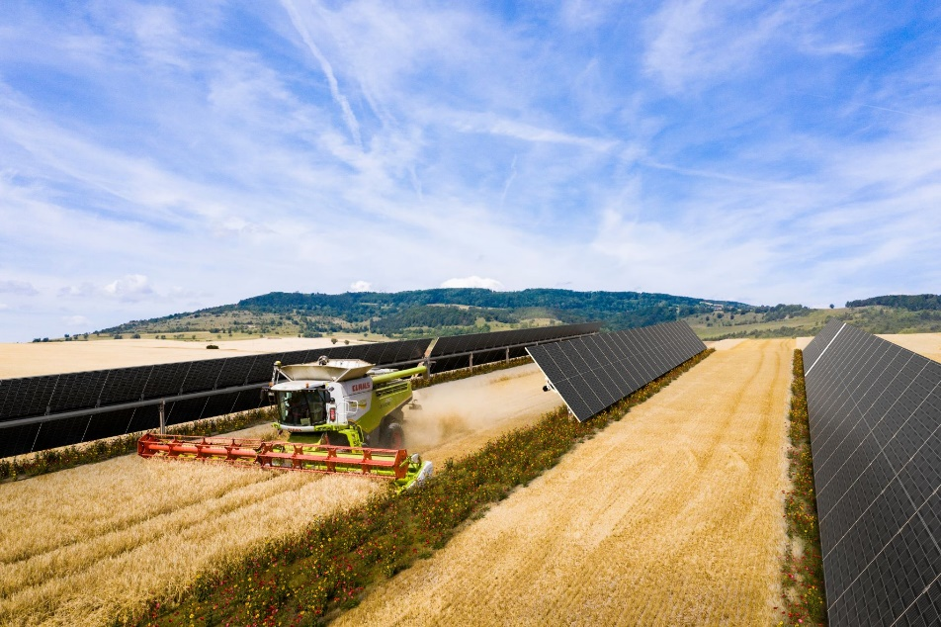
[Foto: BayWa Agri-PV Anlagen]
Velux beauftragt BayWa r.e. mit Bau von zwei Solarparks.
Foto: BayWa r.e.

Rückfragen und Kontakt:
Velux Deutschland GmbH BayWa r.e. AG
Leitung Public Relations Unternehmenskommunikation
Maik Seete Karin Kreuzer
Tel.: +49 (040) 5 47 07-4 66 Tel.: +33 4 30 00 32 06
Mail: maik.seete@velux.com Mail: karin.kreuzer@baywa-re.com

Über die Velux Gruppe:
Seit über 80 Jahren schafft die Velux Gruppe durch die maximale Nutzung von Tageslicht und frischer Luft durch das Dach ein besseres Lebensumfeld für Menschen in der ganzen Welt. Das Produktprogramm umfasst Dachfenster und Oberlicht-Module, dekorative Sonnenschutzprodukte sowie Rollläden, Anschlussprodukte und Smart-Home-Lösungen. Diese Produkte sorgen für ein gesundes und nachhaltiges Raumklima beim Arbeiten und Lernen sowie beim Spielen und in der Freizeit. Die Velux Gruppe ist mit Fertigungs- und Vertriebsstätten in über 36 Ländern und ca. 12.500 Mitarbeitern weltweit tätig. Sie gehört zur VKR Holding A/S, einer Aktiengesellschaft nach dänischem Recht im Alleineigentum von gemeinnützigen Stiftungen (Velux Stiftungen) und der Familie des Unternehmensgründers. 2021 erwirtschaftete die VKR Holding einen Gesamtumsatz von 3,5 Mrd. EUR und die Velux Stiftungen spendeten 244 Mio. EUR für wohltätige Zwecke. Weitere Informationen finden Sie im Internet unter www.velux.com. Folgen Sie uns auf Twitter @VELUX.

Über BayWa r.e. AG (BayWa r.e.):
r.e.think energy – wir denken Energie neu – wie sie produziert, gespeichert und am besten genutzt werden kann, um die globale und für die Zukunft unseres Planeten unerlässliche Energiewende umzusetzen.
Wir sind ein weltweit führender Entwickler, Dienstleister, PV-Großhändler und Anbieter von Energielösungen im Bereich der Erneuerbaren Energien. Wir haben über 4,5 GW Anlagenleistung ans Netz gebracht und betreuen Anlagen mit einer Leistung von über 10 GW. Als unabhängiger Stromerzeuger verfügen wir über ein wachsendes Energiehandelsgeschäft.
In Zusammenarbeit mit Unternehmen auf der ganzen Welt bietet BayWa r.e. maßgeschneiderte Lösungen für erneuerbare Energien. Indem wir unsere Betriebsaktivitäten CO2-neutral gestalten, werden wir unseren eigenen Ansprüchen in Sachen Nachhaltigkeit gerecht.
Wir gestalten die Zukunft der Energiebranche aktiv mit und setzen uns tagtäglich für ein integratives, auf Gleichberechtigung und Diversität beruhendes Arbeitsumfeld ein.
Unsere Anteilseigner sind BayWa AG, ein weltweit erfolgreiches Unternehmen mit einem Umsatz von über 19,8 Milliarden Euro und Energy Infrastructure Partners, Marktführer im Bereich Energieinfrastruktur.

